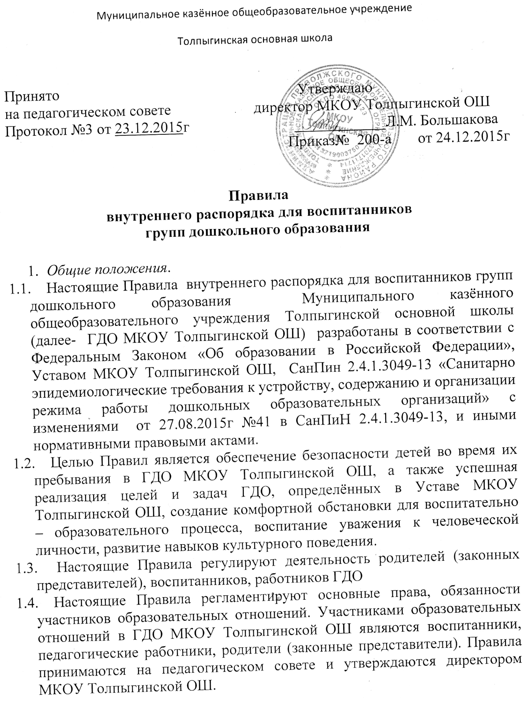

- График работы Групп дошкольного образования
2.1.Учреждение осуществляет образовательную деятельность в режиме 10,5 часов. Режим работы ГДО пятидневная рабочая неделя, выходные дни –суббота, воскресение, праздничные дни согласно законодательству
Российской Федерации. Ежедневный график работы ГДО МКОУ Толпыгинской ОШ с 7.30 до 18.00 часов.
2.2.Родители (законные представители) обязуются обеспечить регулярное посещение ребенком ГДО МКОУ Толпыгинской ОШ, не допуская пропусков без уважительной причины, соблюдать режим пребывания ребенка в детском саду.
2.3.При уменьшении количества воспитанников в летний период, в праздничные и каникулярные дни, в связи с ремонтными работами Учреждение вправе переводить детей в другие группы.

3.Прием детей в ГДО МКОУ Толпыгинской ОШ
3.1. Прием детей осуществляется с 7.30 до 8.00.
Ежедневный утренний прием детей проводят воспитатели групп.
Своевременный приход в детский сад - необходимое условие качественной и правильной организации воспитательно - образовательного процесса.
3.2. Индивидуальный режим посещения ребенком ГДО МКОУ Толпыгинской ОШ должен согласовываться с администрацией школы.
3.3. Родители (законные представители) обязаны приводить в ГДО МКОУ Толпыгинской ОШ ребенка здоровым, информировать воспитателей о каких-либо изменениях, произошедших в состоянии здоровья ребенка дома; расписаться в журнале учета посещаемости детей.
3.4. Родители должны лично передавать детей воспитателю группы.
Нельзя забирать детей из ГДО МКОУ Толпыгинской ОШ не поставив в известность воспитателя группы, а также поручать это детям, подросткам в возрасте до 16 лет, лицам в нетрезвом состоянии.
3.5. Воспитатели ГДО МКОУ Толпыгинской ОШ осуществляют контроль приема детей в случаях подозрения на заболевание. Выявленные больные дети или в течение дня детей изолируют от здоровых детей (временно размещают в изоляторе) до прихода родителей или направляют в лечебное учреждение.
3.6. Педагоги готовы беседовать с Вами о Вашем ребенке утром до 08.00 часов и вечером после 17.00 часов. В другое время педагог обязан
находится с группой детей и отвлекать его от работы нельзя.
3.7. Если Вы привели ребенка после начала какого - либо режимного
момента, пожалуйста, разденьте его и подождите вместе с ним в раздевалке до ближайшего перерыва.
3.8. О невозможности прихода ребенка по болезни или другой уважительной причине необходимо обязательно сообщить в ГДО МКОУ Толпыгинской ОШ. Ребенок, не посещающий детский сад более трех дней (за исключением выходных и праздничных дней), должен иметь справку от врача, при возвращении после более длительного отсутствия предоставляется справка о состоянии здоровья ребенка и контактах за последний 21 день.

3.9. В случае длительного отсутствия ребенка в ГДО МКОУ Толпыгинской ОШ по каким-либо обстоятельствам (санаторно-курортное лечение, отпуск родителей и др), необходимо написать заявление на имя директора МКОУ Толпыгинской ОШ о сохранении места за ребенком с указанием периода отсутствия ребенка и причины.
3.10. Приводить ребёнка в детский сад необходимо в одежде,
соответствующей времени года и температуре воздуха. Проследите, чтобы одежда ребенка не была слишком велика и не сковывала его движений. Завязки и застежки должны быть расположены так, чтобы ребенок мог самостоятельно себя обслужить. Обувь должна быть легкой, теплой, точно соответствовать ноге ребенка, легко сниматься и надеваться. Одежда и обувь должны быть опрятными и чистыми. Необходимо предусмотреть одежду с карманами для носового платка.
У малыша должна быть сменная одежда (сандалии, трусики, майка,
колготки), расческа, спортивная форма (футболка, шорты и чешки), а
также головной убор в теплый период года.
3.11. Чтобы избежать случаев травматизма, родителям необходимо
проверять содержимое карманов в одежде ребенка на наличие опасных
предметов. Категорически запрещается приносить в ГДО МКОУ Толпыгинской ОШ острые, режущие, стеклянные предметы, а также мелкие предметы (бусинки, пуговицы и т.п.), таблетки и другие лекарственные средства.
3.12. Запрещается приносить в детский сад жевательную резинку и другие
продукты питания (конфеты, печенье, напитки и др.).
3.13. Не рекомендуется одевать ребенку золотые и серебряные украшения,
давать с собой дорогостоящие игрушки, мобильные телефоны, а также игрушки имитирующие оружие.
3.14. Родители (законные представители) обязаны забрать ребенка до
18.00ч. Если родители (законные представители) ребенка не могут лично забрать ребенка из ГДО МКОУ Толпыгинской ОШ, то требуется заранее оповестить об этом воспитателей, и сообщить, кто будет забирать ребенка из тех лиц, на которых предоставлены личные заявления родителей (законных представителей).

4. Права и обязанности участников образовательных отношений
4.1. К участникам образовательных отношений в ГДО относятся
воспитанники, родители (законные представители) несовершеннолетних
воспитанников, педагогические работники.
4.2. Права воспитанников:
Группы дошкольного образования обеспечивают права каждого ребенка в соответствии с
Конвецией ООН о правах ребенка, и нормами действующего
законодательства.
Воспитанникам гарантируется:
-охрана жизни и здоровья;
-защита от всех форм физического и психического насилия;
-уважение и защита его человеческого достоинства;
-удовлетворение потребностей в эмоционально - личностном общении;
-удовлетворение физиологических потребностей в соответствии с возрастом
и индивидуальными особенностями развития;
-развитие его творческих способностей и интересов;
-получение помощи в коррекции имеющихся отклонений;
-получение образования, соответствующего Федеральным
Государственным образовательным стандартам и требованиям Общеобразовательной программы дошкольного образования ГДО МКОУ Толпыгинской ОШ;
-получение дополнительных образовательных и оздоровительных
услуг;
-предоставление оборудования, игрушек, дидактических пособий.
4.3. Обязанности воспитанников:
-неукоснительно выполнять Устав МКОУ Толпыгинской ОШ, настоящие правила поведения;
-бережно относится к игрушкам и имуществу детского сада:
-беречь здание, оборудование групповых комнат, кабинетов, спортивный инвентарь и все имущество детского сада;
-уважать честь и достоинство всех участников - образовательных отношений;
-соблюдать порядок и чистоту в помещениях и на территории детского сада;
-экономно использовать электроэнергию, воду и тепло;
-бережно относиться к результатам труда других людей;
-проявлять уважение к другим воспитанникам, педагогам, сотрудникам детского сада, старшим людям;
-выполнять требование воспитателей и других работников детского сада.
4.4. Воспитанникам запрещается:
-приносить в детский сад опасные предметы;
-без разрешения взрослых покидать групповую комнату и уходить за территорию детского сада;
-использовать любые вещества, ведущие к взрывам и возгоранию;
-применять физическую силу для выяснения отношений;
-совершать любые действия, влекущие за собой опасность для окружающих,
для собственной жизни и здоровья;
-употреблять грубые выражения по отношению к другим воспитанникам
и всем работникам ГДО.

4.5. В группе детям не разрешается бить и обижать друг друга, брать без
разрешения личные вещи, в том числе и принесенные из дома игрушки
других детей; портить и ломать результаты труда других детей. Детям не
разрешается «давать сдачи», так же, как и нападать друг на друга. Это
требование продиктовано соображениями безопасности каждого ребенка.
Просим Вас в семье поддерживать эти требования!
4.6. Родители (законные представители) имеют право:
-знакомиться с Уставом Учреждения и другими документами, регламентирующими организацию воспитательно-образовательного процесса в Учреждении;
-знакомиться с содержанием и ходом образовательного процесса в Учреждении;
-вносить предложения заведующему Учреждением по улучшению работы с детьми в Учреждении,
образовательных;
-защищать ребенка от всех форм физического или психического насилия,
небрежного, грубого отношения к нему;
-защищать права и интересы ребенка;
-принимать участие в работе Педагогического совета ОУ, если рассматривается вопрос касающийся вашего ребенка.
-заслушивать отчеты директора и педагогов ГДО о работе с воспитанниками;
-знакомится с информацией о финансово- хозяйственной деятельности
Учреждения, размещаемой на информационных стендах, официальном сайте ГДО МКОУ Толпыгинской ОШ;
-получать в соответствии с законодательством Российской Федерации
компенсацию части родительской платы за содержание детей в Учреждении;
- вносить добровольные пожертвования на усиление материально- технической
базы, улучшение условий пребывания и развития ребёнка в Учреждении;
4.7. Родители (законные представители) обязаны:
- заложить основы интеллектуального, физического, нравственного развития ребенка в младенческом возрасте;
-соблюдать Устав МКОУ Толпыгинской ОШ;
-нести ответственность за воспитание детей;
-соблюдать условия договора между Учреждением и родителями (законными
представителями);
-своевременно ставить в известность о возможном отсутствии ребенка или
его болезни;
-своевременно вносить плату за содержание ребенка в ГДО в срок,
установленный в договоре о взаимоотношениях между МКОУ Толпыгинской ОШ и родителями (законными представителями).
4.8. К работникам ГДО относятся: педагогические работники,
младший обслуживающий и иной персонал.
Права и обязанности работников ГДО МКОУ Толпыгинской ОШ определяются законодательством о труде РФ, Уставом Учреждения, Правилами внутреннего трудового распорядка и должностными инструкциями.

5. Разное
5.1. К педагогам группы независимо от их возраста необходимо обращаться
на «Вы», по имени и отчеству.
5.2. По вопросам учебно-воспитательной работы ГДО взаимодействует только с родителями (законными представителями) воспитанников (бабушки и дедушки таковыми не являются).
5.3. Родители должны быть вежливыми с сотрудниками учреждения, не решать спорных вопросов в присутствии детей и посторонних лиц.
5.4. Спорные и конфликтные ситуации нужно разрешать в отсутствие детей.
Если Вы не смогли решить какой-либо вопрос с педагогами группы,
обратитесь к директору МКОУ Толпыгинской ОШ лично или по телефону 8(49339) 3-91-32.
5.5. Необходимо своевременно сообщать воспитателям ГДО об изменении
адреса места жительства, смене номера контактного телефона, места работы.
5.6. Санитарными и противопожарными нормами запрещается оставлять
коляски и санки в помещении детского сада (тамбуре).
5.7. Проходить взрослым в игровую комнату, буфетную или туалет без
разрешения воспитателя запрещено. Для вызова воспитателя нужно пользоваться звонком.
5.8. В помещении и на территории Учреждения запрещается курение.
5.9 Родителям (законным представителям) запрещается заезжать на личном
транспорте на территорию детского сада.
5.10. Запрещается приносить в детский сад лекарственные препараты, продукты питания, жевательные резинки.
5.11. Воспитатель не несет ответственности за сохранность принесенных из дома игрушек, дорогих вещей (украшений, мобильных телефонов и т. д.).
5.12. Необходимо своевременно (1 раз в квартал) предоставлять справки
для предоставления льготы по оплате за содержание ребенка в ГДО.
5.13. Совместная работа педагогического коллектива ГДО МКОУ Толпыгинской ОШ и семьи станет для ребенка лучшим "мостиком" между домом и группами дошкольного образования. Мы стремимся
к тому, чтобы и дети, и родители чувствовали себя в нашем учреждении
комфортно. Приветствуем активное участие родителей в жизни группы:
-участие в праздниках и развлечениях, родительских собраниях, трудовых десантах;
-сопровождение детей на прогулках, экскурсиях за пределами детского сада;
-работу в родительском комитете группы;
-пополнение развивающей среды детского сада - вы можете принести игрушки и книги, журналы и материалы, которые больше не интересны вашему ребенку и вам.
Заранее благодарны Вам за помощь и понимание, надеемся на тесное
сотрудничество! Ваше внимание воспитывает положительные качества у детей.

6. Заключительные положения
6.1.3а нарушение настоящих Правил и Устава ГДО МКОУ Толпыгинской ОШ к воспитанникам применяются меры воспитательного воздействия.
6.2. Настоящие правила распространяются на все мероприятия, проводимые
в ГДО МКОУ Толпыгинской ОШ и за его пределами.

